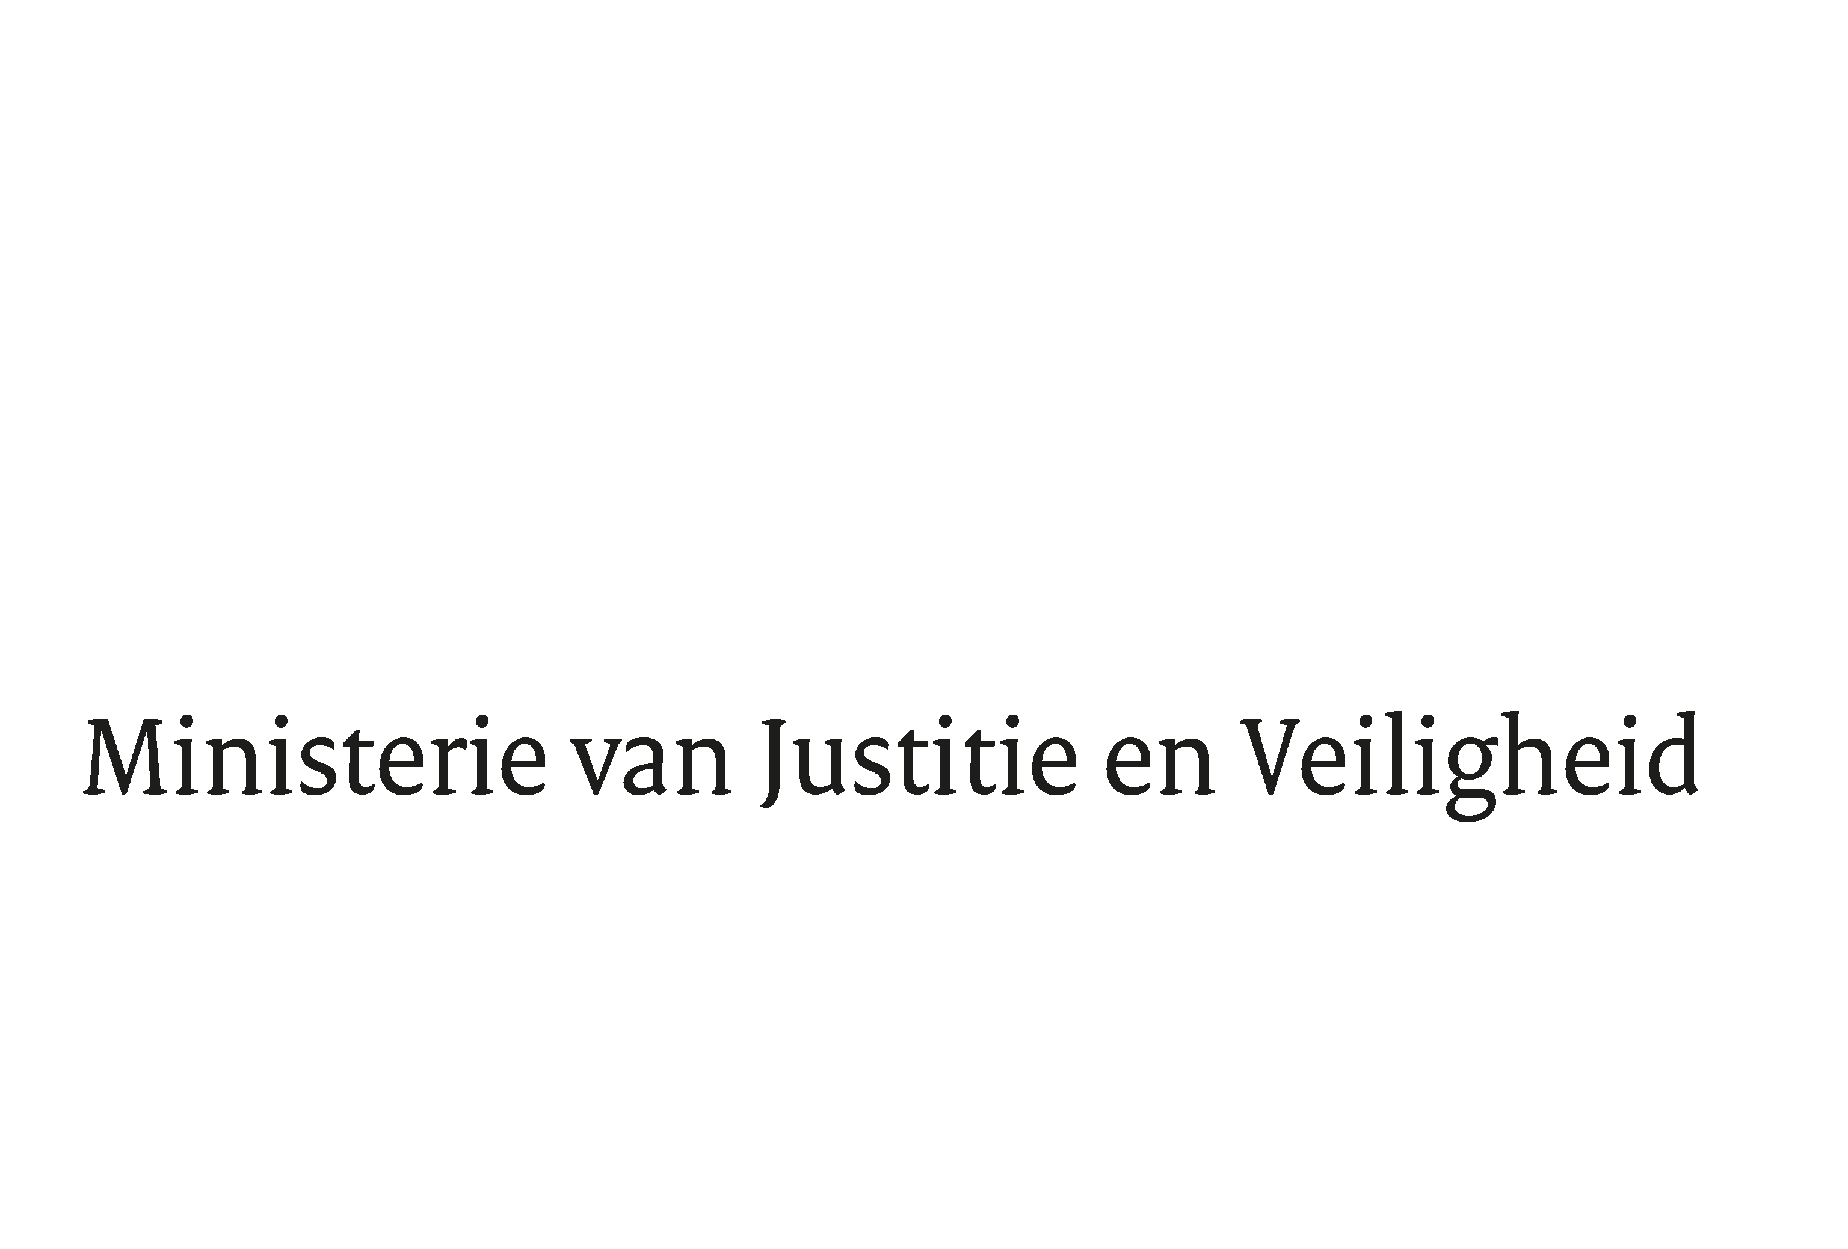

> Retouradres Postbus 20011 2500 EH Den Haag
Aan de Voorzitter van de Tweede Kamer
der Staten-Generaal
Postbus 20018
2500 EA DEN HAAG

Datum 24 november 2025
Onderwerp | Antwoorden Kamervragen over het voorkomen van een terroristische aanslag met een drone op politici in België
Ministerie van Justitie en
Veiligheid
Turfmarkt 147
2511 DP Den Haag
Postbus 20011
2500 EH Den Haag
www.rijksoverheid.nl/jenv

Ons kenmerk
6849578

Uw kenmerk
2025Z18919

Bij beantwoording de datum en ons kenmerk vermelden. Wilt u slechts één zaak in uw brief behandelen.

In antwoord op uw brief van 13 oktober 2025 deel ik u mee dat de schriftelijke vragen van het lid Michon-Derkzen (VVD) aan de minister van Justitie en Veiligheid over het voorkomen van een terroristische aanslag met een drone op politici in België worden beantwoord zoals aangegeven in de bijlage bij deze brief.
De Minister van Justitie en Veiligheid,
Foort van Oosten

Vragen van het lid Michon-Derkzen (VVD) aan de minister van Justitie en Veiligheid over het voorkomen van een terroristische aanslag met een drone op politici in België (ingezonden op 13 oktober 2025, 2025Z18919)

Vraag 1
Heeft u kennisgenomen van de berichtgeving dat in België een jihadistisch geïnspireerde aanslag met een mogelijk explosief op een drone is verijdeld, waarbij premier Bart De Wever, doelwit was?
Vraag 2
Deelt u de mening dat dit soort aanvallen de fundamenten van de democratische rechtsstaat raken, juist vanwege het gericht zijn op publieke ambtsdragers?
Antwoord op vraag 1 en 2
Ja, hier heb ik kennis van genomen. Laat ik vooropstellen dat iedere aanslagpoging afschuwelijk is en altijd impact heeft op onze democratische rechtsstaat. Zeker in de gevallen dat het een aanslagpoging betreft op een publieke ambtsdrager raakt dit de fundamenten van onze democratische rechtsstaat.
Vraag 3
Heeft u signalen dat er in Nederland sprake is van vergelijkbare dreiging waarbij drones mogelijk worden ingezet door extremistische of terroristische netwerken?
Vraag 4
Heeft u signalen dat extremistische netwerken in Nederland beschikken over of experimenteren met 3D-printers en andere middelen om op eigen initiatief drones of explosieven te vervaardigen?
Antwoord op vraag 3 en 4
In het Dreigingsbeeld Terrorisme Nederland (DTN) van juni 2024 is aandacht besteed aan de inzet van drones voor terrorisme. In algemene zin hebben extremisten en terroristen al jarenlang interesse in het gebruik van drones en 3D printen voor verschillende doeleinden, waaronder aanslagen. Buiten Europa maken terroristische organisaties soms gebruik van drones om verkenningen of aanvallen uit te voeren. Verder roepen terroristische organisaties, zoals ISIS en Al Qa’ida, sympathisanten op tot het plegen van aanslagen in Europa, ook door middel van het gebruik van drones. Tot op heden komen aanslagen met een drone echter nauwelijks voor. Aanslagplegers in Europa handelen vaak alleen en maken daarbij doorgaans gebruik van aanslagmiddelen die eenvoudig te verkrijgen en te gebruiken zijn, zoals een steekwapen of een voertuig. De inzet van een drone met explosieven is relatief complex en ligt daardoor minder voor de hand.
Vraag 5
In hoeverre wordt het gebruik van drones door criminele of terroristische groeperingen in Nederland momenteel actief gemonitord door politie, Nationaal Coördinator Terrorismebestrijding en Veiligheid (NCTV) of inlichtingen- en veiligheidsdiensten.
Antwoord op vraag 5
Over het algemeen geldt dat de AIVD onderzoek kan verrichten met betrekking tot organisaties en personen die door de doelen die zij nastreven, dan wel door hun activiteiten, aanleiding geven tot het ernstige vermoeden dat zij een gevaar vormen voor het voortbestaan van de democratische rechtsorde, dan wel voor de nationale veiligheid of voor andere gewichtige belangen van de staat. De AIVD kan doorgaans, op basis van de Wet op de Inlichtingen- en Veiligheidsdienst 2017, geen uitspraken doen over al dan niet lopende onderzoeken. De politie heeft in het algemeen aandacht voor alle aanslagmiddelen die groepen of individuen willen verwerven of gebruiken. Verder kent de politie een gespecialiseerd team dat zich vooral bezighoudt met het tegengaan van de dreiging van drones. Vanuit de NCTV wordt het gebruik van drones door criminele of terroristische groeperingen in Nederland niet (operationeel) gemonitord, aangezien de NCTV geen operationele dienst is en hier geen wettelijk kader voor heeft. Wel kan de NCTV trends en fenomenen signaleren, analyseren en duiden als dit bijdraagt aan het coördineren van terrorismebestrijding en de bescherming van de nationale veiligheid. Wanneer deze trends en fenomenen invloed hebben op het dreigingsniveau worden deze opgenomen in het halfjaarlijks gepubliceerde DTN, zoals dat ook vanaf juni 2024 is gebeurd voor het thema drones (Dreigingsbeeld Terrorisme Nederland, juni 2024).
Vraag 6
Zijn er concrete maatregelen, protocollen of scenario's beschikbaar om drones die worden ingezet voor terroristische doeleinden tijdig te detecteren en uit te schakelen, met name in de nabijheid van politici, journalisten, rechters, officieren van justitie, andere functionarissen of gevoelige infrastructuur?
Antwoord op vraag 6
Ja, er zijn maatregelen, protocollen en scenario’s beschikbaar. Vanwege veiligheidsoverwegingen doe ik hier in het openbaar nooit uitspraken over. Wel wil ik benadrukken dat, waar dat nodig wordt geacht, in samenwerking met partners op verschillende niveaus de benodigde maatregelen worden getroffen en voortdurend wordt verkend of aanvullende stappen en/of beleid noodzakelijk zijn ten behoeve van een passende reactie.
Vraag 7
Acht u de bestaande wet- en regelgeving rondom het bezit en gebruik van drones toereikend in het licht van de opkomst van dit type dreiging? Zo nee, welke aanpassingen overweegt u?
Antwoord op vraag 7
Nederland is gebonden aan Europese wet- en regelgeving die voorwaarden stelt om een veilige civiele vlucht uit te voeren. De regering heeft beleid ontwikkeld gericht op de bestrijding en detectie van ongewenste drone activiteiten. Hiertoe zijn maatregelen opgesteld en wordt er in het kader van kennisdeling en expertiseonderhoud op zowel nationaal als Europees niveau samengewerkt met betrokken partners om te anticiperen op dit type dreigingen. In het licht van de recente ontwikkelingen wordt onderzocht of aanvullende stappen nodig zijn ten behoeve van de inzet van counter-drone maatregelen.
Vraag 8
Op welke wijze wordt er met onze buurlanden samengewerkt om wet- en regelgeving rondom het bezit en gebruik van drones effectiever te handhaven? Bent u bereid in een aankomende JBZ-raad de toename van de dreiging door drones aan de orde te stellen?
Antwoord op vraag 8
Zoals onder vragen 3 en 4 aangegeven hebben extremisten en terroristen in het algemeen al jarenlang interesse in het gebruik van drones. De dreiging om met een drone een aanslag te plegen niet toegenomen. Nederland werkt nauw samen met buurlanden via bilaterale en Europese afspraken om passende wet- en regelgeving te maken voor de veilige vluchtuitvoering met drones. Voor ongewenste drones is tijdens de Raad Justitie en Binnenlandse Zaken (JBZ-Raad) van de Raad van de Europese Unie op 13 en 14 oktober jl. gesproken over de aanpak en detectie van ongewenste drone activiteiten, op initiatief van Duitsland. Er is stilgestaan bij de dreiging die uitgaat van drones, door zowel statelijke als niet-statelijke actoren, en opgeroepen tot verdere samenwerking waar het gaat om detectie van- en verdediging tegen drones. De komende periode zal de Europese samenwerking hierop verder vorm krijgen, via de JBZ-Raad maar ook in Defensieverband. Het volledige verslag van de JBZ-raad is apart aan uw Kamer verzonden.

